解密洋河高成长
来自唐朝的雪球原创专栏
（本文是4月25日晚上写的《可怕的执行力》一文的扩充稿，发表于4月29日出版的《证券市场周刊》）
十年间，洋河股份迅速成长为白酒行业三强，在品牌、产品等并不具备先天优势的情况下，其高成长的秘诀在于大股东和管理层相互制衡的较为理想的股权结构及其带来的强大执行力。
本刊特约作者 唐朝/文
4月25日，洋河股份（002304.SZ）发布了2015年财报，全年实现营业收入160.52亿元，同比增长9.41%；实现归属于上市公司股东净利润53.65亿元，同比增长19.03%。同时，洋河还发布了2016年一季度业绩报告，实现营业收入68.43亿，同比增长9.32%；实现归属于上市公司股东净利润24.56亿元，同比增长10.28%。
早在2月26日，公司就发布过业绩预告，就经营业绩而言，是市场已知的信息了。经营数据中，除了省外销售出现了超过22%的可喜增长，首次在洋河的营收中占比达到40%以外，其他数据平稳有余、惊喜不足。然而，了解企业经营数据仅仅是阅读财报的第一步，数据后面隐藏的企业核心竞争力的变化，才是更宝贵的信息。
洋河的高成长
洋河股份于2009年上市，可信的经营数据最远可以追朔至2006年。那时的洋河，不过是一个营收10.7亿元的“小个子”。当时白酒业上市公司的营收座次是五粮液（000858.SZ）、茅台（600519.SH）、泸州老窖（000568.SZ）、山西汾酒（600809.SH）。十年后的2015年底，这座次已经变成了茅台、五粮液、洋河、泸州老窖、山西汾酒。
表1：著名白酒上市公司营收对比（单位：亿元）
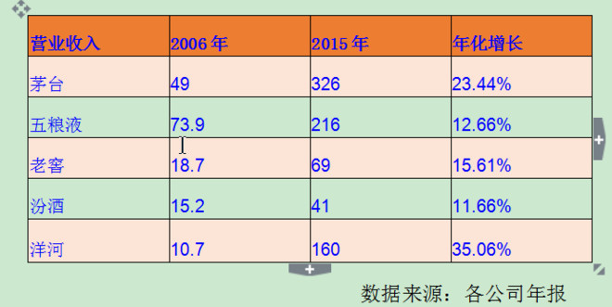
洋河2006年营收只有汾酒的2/3，今天则是汾酒的近4倍。洋河人用了十年时间，成功跻身营收过百亿的中国上市公司白酒业三强，并将其他竞争对手远远地甩在了另一个数量级。复合年化增长率高达35%，不仅远远超过五粮液、老窖和汾酒，连当之无愧的白酒业老大茅台也得俯首屈居第二。
归属于上市股东所有的净利润数据同样闪亮。
表2：著名白酒上市公司归属净利对比（单位：亿元）
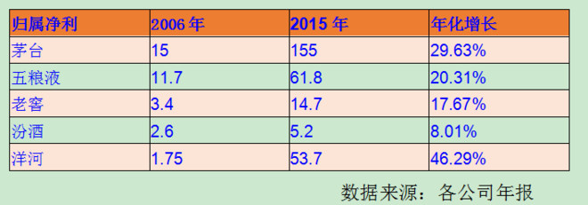
2006年，五粮液和洋河的净利比是100：15。2015年，变成了100：87，洋河的净利年化增长率达到了惊人的46%。震惊之余，我们也会好奇：同样的市场环境下，洋河靠什么做到如此大幅超越同行的增长呢？
强大的控制力
截至2015年底，洋河总计338亿元资产、109亿元负债。资产的主要构成简单明了：现金、理财产品及大致可以看成现金等价物的资产加总约110亿元；固定资产、在建和土地约102亿元；存货111亿元，其他投资约12亿元。至于109亿元负债，除了财报没有披露来源的21.8万元长期借款，剩余的全是经营中的各类预收款、应付款，有息负债近于零。也就是说，洋河在整个产业链上具有强大的控制力，通过占据产业链的核心地位，以预收应付等多种方法，控制并运用着远超企业净资产的资源为企业创造财富。只要企业存续，这些预收应付会持续滚动下去，报表净资产数据，实际是低估了。
洋河在2015年卖掉了21万吨酒，创造了160亿元的营业收入，还原成含（增值）税口径看，是187亿元，2015年销售商品收到的现金高达195亿元。同时，银行承兑汇票只有0.8亿元。至于应收账款，仅600万元出头，占比几乎可以忽略。
银行承兑汇票相当于略打折的现金，企业收到汇票后可以到银行贴现，得到扣除贴现利息后的现金。当企业允许经销商用银行承兑汇票付款时，类似于帮助经销商获取了银行贷款，或者是等于放宽了经销商的付款期限，又或者干脆相当于变相降低了出厂价。通过观察这些名酒企业对经销商以银行承兑汇票付款的接受程度，也可以看出企业对渠道的实际控制力。
为了同口径观察，笔者将上述五家企业期间贴现的未到期汇票金额加回，对比其在营业收入中的占比，结果如下：2015年的营业收入中，各家企业所收的汇票占比分别为，洋河14.4%、茅台26.4%、五粮液45.8%、老窖37.3%、汾酒48.8%（值得注意的是，汾酒所收票据中，居然有部分未获银行承兑的商业汇票——通俗理解，就是买酒企业打的白条）。这组数据同样可以看出洋河对现金付款要求最高，对渠道的控制力在几大酒企中遥遥领先。这种控制力又是通过什么手段获得的呢？
独特的经销模式
洋河年报介绍企业核心竞争力的部分，除了谈到自然环境、绵柔技术、中华老字号和产品的系列化四大优势以外，还谈到了企业的团队平台优势：“公司拥有一支理念新、执行力强的营销团队，深度管理7000多家经销商，直接控制3万多地面推广人员”。在笔者看来，恰恰是这最后一条，才是洋河不同于茅、五、老、汾的控制力源头。至于环境、技术、品牌和产品系列化程度，洋河与上述四家企业相比，并不占据优势，甚至可以说处于劣势。
各大名酒企业，其销售主要通过经销商完成。但在与经销商的关系处理中，又分为以经销商为主和以企业为主两种不同的模式。茅台、五粮液等企业，走的是以经销商为主模式，企业与经销商是买卖关系，经销商给钱，企业发货，交易完成。至于如何完成销售，那是经销商的事情，企业顶多在费用或媒体宣传等方面给予适当配合。这种模式，对于酒企而言，销售人员少、市场事务少，管理链条短，能力要求低。
而洋河走的是另一条以企业为主的道路。依靠洋河自设的分公司和办事处，在当地招聘和培养业务员，由分公司和办事处直接管理，按照洋河的“522极致化系统”进行市场推广和产品销售，当地经销商主要起配合作用。在市场的拓展过程中，经销商必须严格按照洋河的要求运营，否则随时可能产生二批商取代总经销、二批商直接被淘汰乃至业务员变身二批商的局面。通过这种模式，洋河牢牢地将渠道和市场掌握在自己手中。这就是年报表述的“深度管理+直接控制”。
这种模式管理链条长、管理层级多、人员事务繁杂，对运行制度、利益分配体系和员工的主观能动性要求都非常高。因此，洋河正式在册员工13291人里，销售人员高达4088人（并通过这4088人控制地面推广人员3万余名），占比超过30%；而茅台员工总数21115人，销售人员仅642人，占比3%；五粮液员工总数25940人，销售人员488人，占比不足2%。
控制力的源头
不说管理3万多人，就是管理4088人，也一定比管理488人辛苦的多、复杂的多。为什么洋河管理层不选择和其他企业一样的轻松道路呢？笔者通过深度挖掘，认为秘密隐藏在洋河的股东名册里。在股东名册中，我们可以从两个角度找到这家企业高速成长背后的强大控制力源泉。
一是从持股数量上看，企业经营情况直接关系到公司核心管理人员和技术人员的财富值。前十大股东里，前任董事长杨廷栋个人直接持股1400万股；另由一百多名管理及技术核心人员持股的蓝天贸易和蓝海贸易公司，持股3.23亿股；再加上没有列入前十大股东的部分高管持股，整个公司核心人员加总，有大约230亿元资产与上市公司经营状况息息相关。公司赚的每一分钱，都会通过市盈率的放大效应，使相关人员的财富值出现约二十倍的变化。
二是从股权结构上看。国资委控股的洋河集团是第一大股东，但持股仅34.16%。公司管理层及其合作伙伴位列第2至第6大股东，持股41%。很明显，在洋河，没有人可以一股独大，国资委不可以，管理层也做不到。这样的股权结构，形成了一种约束和平衡，使得对企业有利的决策，容易被支持；对企业有损的决策，有足够的动力去质疑。同时，使大约25%的公众股股东的立场有了争取价值。
这可能就是洋河营收及净利润高速发展的原因；这可能就是洋河建立庞大销售团队的动力；这可能就是洋河在品牌号召力、产能、产品等方面并不占先天优势的情况下，能杀进中国白酒业三强的秘密武器。市场之所以给洋河一个基本等于五粮液的市值，其股东结构及其带来的强大执行力，可能就是原因。笔者甚至可以断言，若五粮液不尽快在股权结构及管理机制上作出重大改革，洋河很可能会在未来三五年内，从营收和净利润上全面超越五粮液，成为中国白酒业浓香老大。
最后，奉送各位读者一个彩蛋。2015年财报里，洋河五次谈到行业并购和集中化程度的提高，并在2016年经营计划里提出“探索资本运作的突破，促进公司加快成长”，推测2016年洋河可能会有行业内收购行动。
（声明：本文仅代表作者个人观点，作者持有洋河和茅台公司股票）
后记：本文实际上还有一小段，写洋河的理财收益，是追求对现金的高效利用带来的结果，以及因洋河将消费税及其附加纳入营业成本内，同口径毛利率实际要略高于五粮液。因版面原因，没保留。
作者：唐朝
链接：https://xueqiu.com/8290096439/68244256
来源：雪球
著作权归作者所有。商业转载请联系作者获得授权，非商业转载请注明出处。

